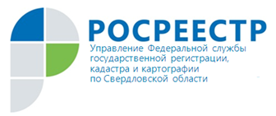

Пресс-релиз

Телеграм-бот для помощи дачникам

Управление Росреестра по Свердловской области напоминает дачникам, садоводам и всем, кто планирует вступить в эти ряды про Telegram-бот.

@RosreestrDachaBot.
Важно проанализировать проблемные места, которые можно улучшить за счет автоматизации. Бот-помощник выполняет роль персонального ассистента, который поможет найти правильный ответ.
С помощью бота уже задано порядка 3 тысяч вопросов. Наиболее популярные - про продление «дачной амнистии», приватизацию арендуемых участков, регистрацию бытовых построек и судьбу брошенных участков.

- нужно ли регистрировать хозяйственные постройки на участке?
- как провести комплексные кадастровые работы?
- как правильно оформить земельный участок в собственность?

Как им воспользоваться?
1. Активируйте бот командой /start.
2. Задайте ваш вопрос.
3. Следите за соцсетями Росреестра. Ответы на самые популярные вопросы будут появляться именно там.

Росреестр открытое ведомство, в котором работают профессионалы, заинтересованные в повышении качества предоставления госуслуг и комфорта жизни людей.
Хэштеги: #ДачныйСезон #ДачаМоя

Контакты для СМИ: Пресс-служба Управления Росреестра по Свердловской области
+7 343 375 40 81
press66_rosreestr@mail.ru
www.rosreestr.gov.ru
620062, г. Екатеринбург, ул. Генеральская, 6 а.

